栏目和菜单静态设置和执行

说明：我们的网站绝大部分时候，都是用静态化的形式对外展示，为什么要静态化呢，因为静态化的网页都是html格式的，不需要读取数据库，读取速度快，并且无需连接数据库。我们需要确认三个关键步骤，分别是“栏目是否开启静态化”、“菜单导航是否已是静态化地址”、“执行静态化操作”

- 登陆对应子站后台

A、统一登录地址一般的网址形式
统一登录的一般网址是： 动态域名/dl.html （具体网址由管理员提供）
打开统一登陆入口------点击各子站的【会员中心】入口------鼠标放在【站点管理】按钮上-----点击【管理入口】：
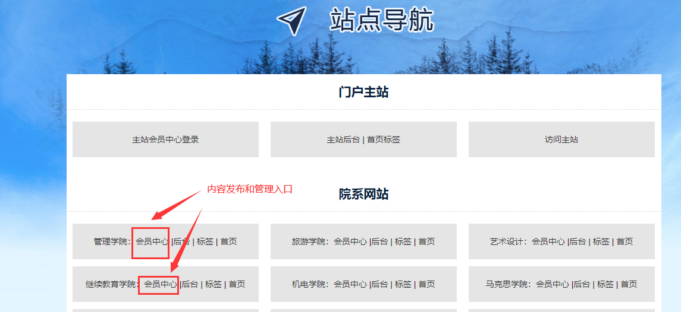

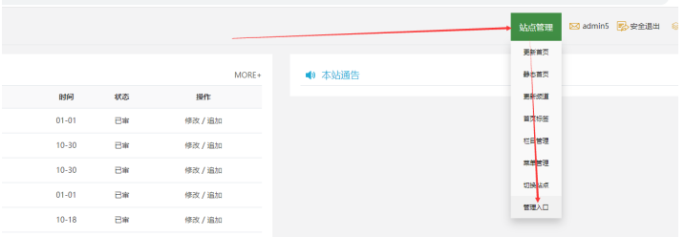

二、【栏目与内容】静态化开启和关闭

A、点击【内容】---【栏目管理】，可以进入栏目管理界面
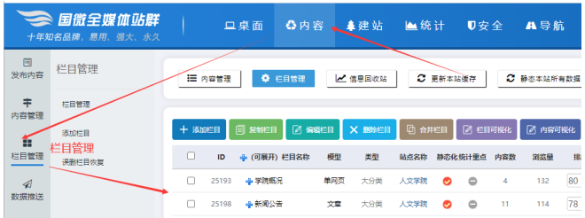

B、确认栏目的“静态化开关”是否开启
如果需要网站能够静态化，那么就需要静态化是属于开启状态；
【红色】表示开启了，那么就不需要再做其他设置。
【灰色】表示关闭了，那么就需要去做开启设置。
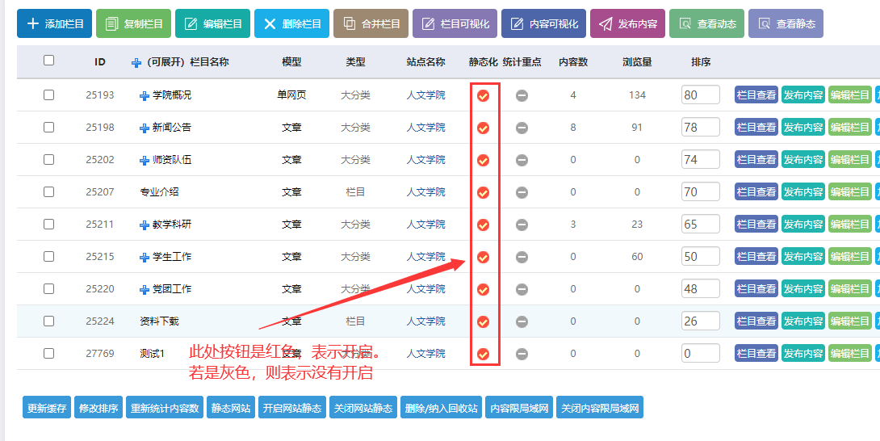
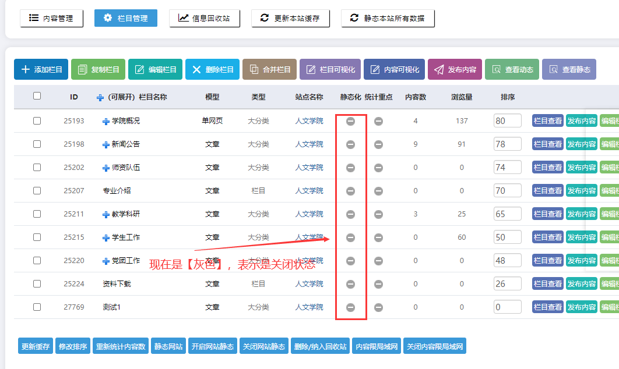

C、假设是未开启“栏目静态”，现在来开启一下：
-------鼠标放在底部的【开启网站静态】状态------点击【开启所有网站栏目和内容静态】

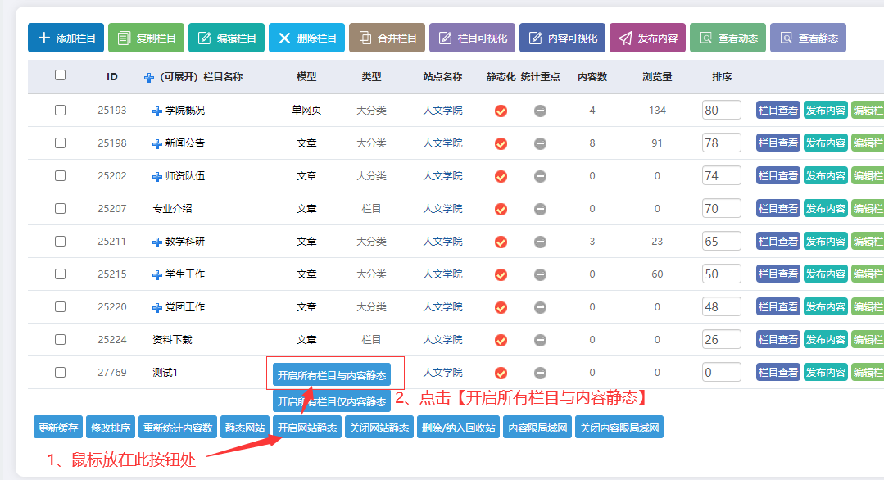

D、查看静态化状态：
-------需要重新点击【栏目管理】------可以查看到【红色】图标，表示静态化开启
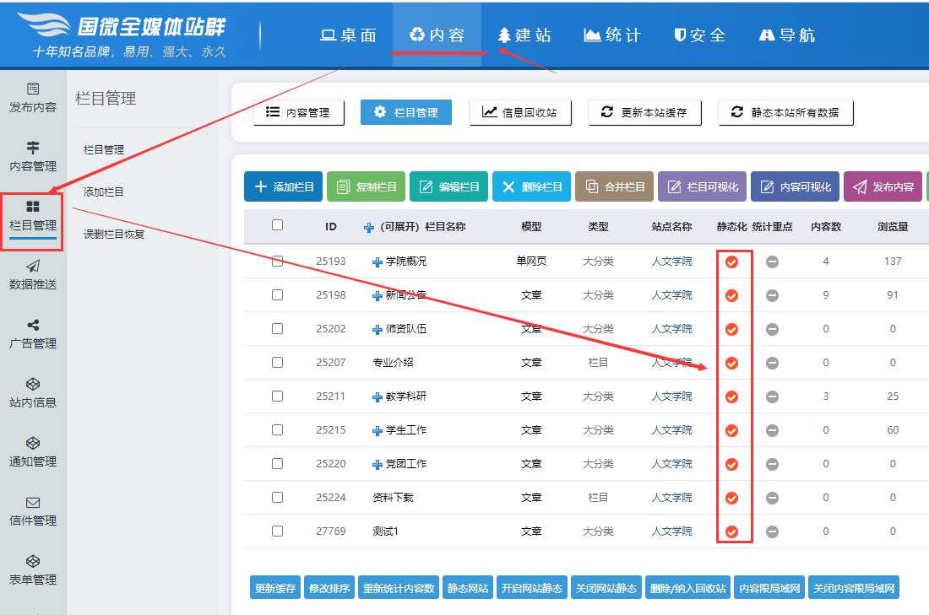

E、备注说明（设置了仅限局域网访问的栏目，是无法开启静态化的）：
如果设置了【仅限局域网访问的栏目】------这个栏目是不能开启静态化的，一直会是灰色的。这个属于正常现象。
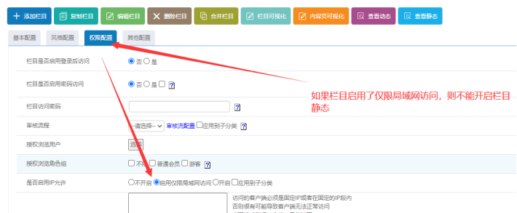

三、静态化执行

A、点击【内容】---【栏目管理】，可以进入栏目管理界面
点击【更新本站缓存】----点击【静态本站所有数据】-------然后打开对应栏目预览，刷新几次即可看到最新效果
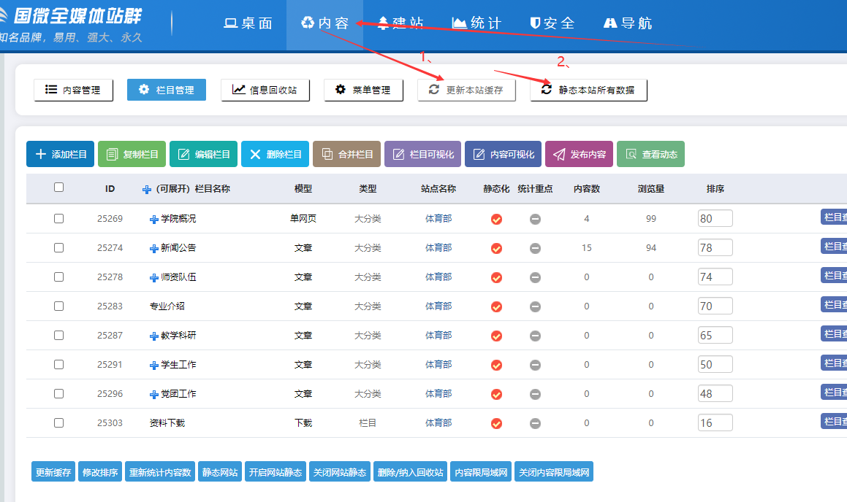

四、【菜单】是否为静态化地址

如果现在的菜单地址，都是静态化了（以网址里面的间隔是斜杆/为标志），那么整个菜单静态化步骤可以跳过！

A、点击【内容】---【菜单管理】，可以进入菜单管理界面

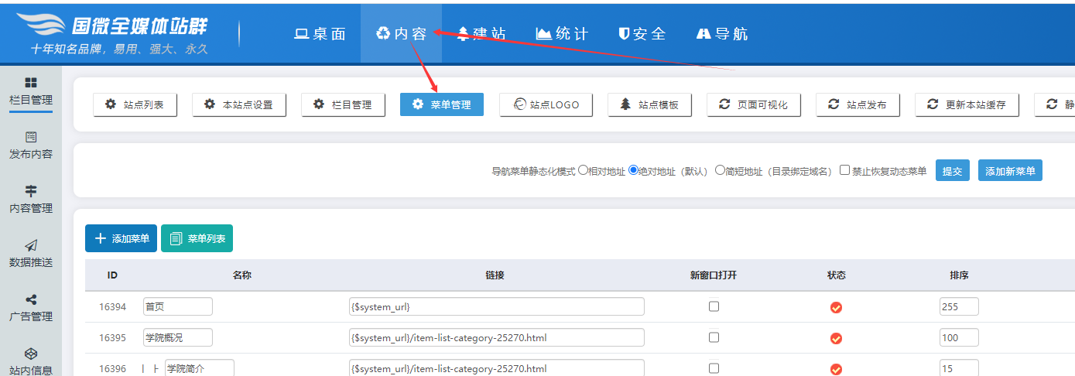

B、菜单的动态、静态地址的判断
网址上面如果是有“-”中划线的，都是属于动态地址，那么就需要进行转换，转换为静态地址：下面就是动态地址
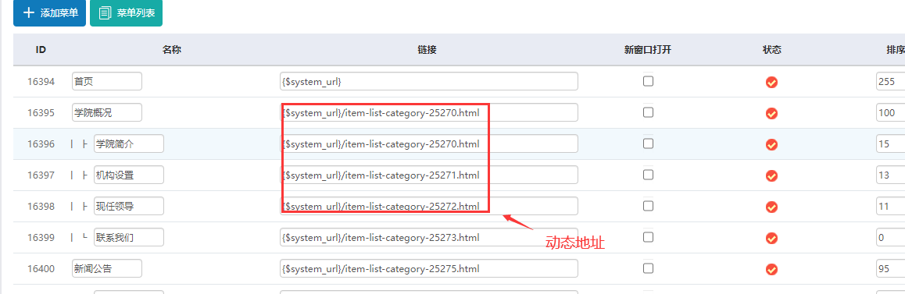

C、点击【生成静态化菜单】
如果上面的是动态地址，那么我们就点击【生成静态化菜单】按钮：

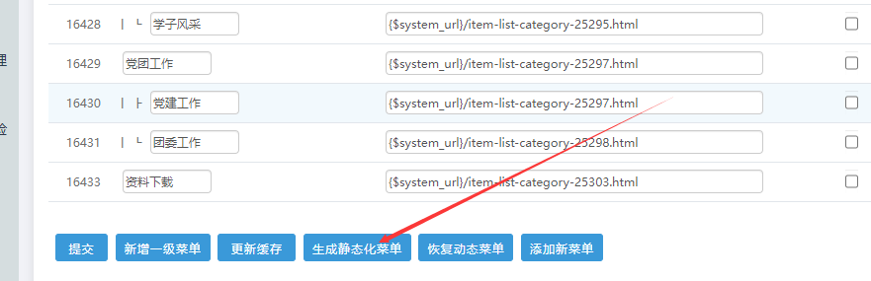

这样我们看到所有菜单都生成了静态化地址，静态化地址的标志就是“/”斜杆：这样菜单静态化地址就为完成了。

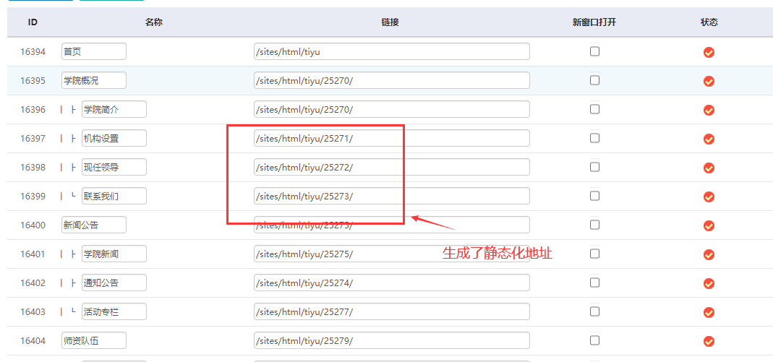

备注：或者直接复制另外菜单的静态地址，粘贴到新菜单上，修改上面对应的栏目ID数字即可。

最后，根据步骤【三】，将整个子站的静态化重新执行下即可！最后在浏览器上刷新页面！

